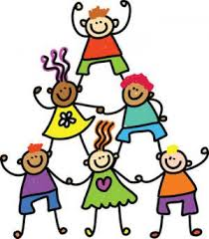
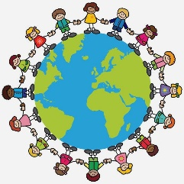
Fournitures pour les élèves de M1M2 FR2
Classe de Madame Julie BRETON

Chers parents,
Je vous souhaite, ainsi qu’à vos enfants, la bienvenue à l’École Européenne de Strasbourg. Je me réjouis de la merveilleuse année scolaire que nous allons passer ensemble.
Pour que la transition entre les vacances d’été et la rentrée de septembre se passe en douceur, je vous invite à favoriser l’autonomie de votre enfant en le laissant faire par lui-même tout ce qu’il peut faire seul : mettre ses chaussures, enfiler sa veste, ranger ses jouets, ramasser ce qui est tombé… Ne pas faire à sa place, même si cela prend plus de temps… C’est ainsi qu’il apprend !
Vous trouverez ci-dessous la liste du matériel dont votre enfant aura besoin cette année. Je vous remercie par ailleurs de compléter la fiche que vous trouverez à la troisième page de ce document et de me la rapporter le jour de la rentrée.
Bel été tous !
Julie Breton
Je vous remercie d’apporter TOUT le matériel le jour de la rentrée. N’apportez pas de jouets ou d’objets non demandés.

- un sac à dos contenant une gourde (la gourde doit être simple d’utilisation pour l’enfant, pas de bouteille jetable plastique), le goûter du matin (à fournir chaque jour, dans une boite à goûter, fruits frais ou secs/légumes uniquement, pas d’emballages jetables, pas de pom’potes pour sensibiliser à la réduction des déchets) et du périscolaire et des vêtements de rechange. Inscrire le prénom sur le sac, la gourde, la boite à goûter.
- un porte-vues format A4 40 vues (pochettes transparentes non rugueuses) pour l’entraînement au graphisme. Coller une étiquette prénom dessus.
- 4 feutres effaçables pour ardoise/tableau blanc.
- un cahier 24X32 cm (plus grand qu’une feuille blanche d’imprimante) 96 pages qui sera utilisé comme cahier de vie.
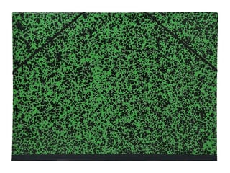
- un protège-cahier transparent 24x32cm pour le cahier de vie.

une pochette d’art pour ranger les peintures et bricolages, format A3 minimum. Coller une étiquette prénom dessus.
- 2 bâtons de colle UHU grand format.

une pochette à élastiques format A4 pour transmettre plus facilement les documents. Coller une étiquette-prénom dessus.

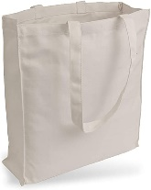
un sac en tissu pouvant contenir la pochette, le cahier de vie. Ce sac permettra à votre enfant de transporter plus facilement son cahier de vie, la pochette de documents, d’éventuels cadeaux pour la maison. Il devra être ramené systématiquement à l’école. Y inscrire le prénom.

une boîte de mouchoirs.

une paire de chaussures tennis sans lacet à semelle blanche (baskets). Ce seront les chaussures d’intérieur que les enfants mettront tous les jours en classe et surtout en salle de jeux. Ces chaussures resteront à l’école. Pas de chaussons ni de patins de gymnastique car cela est trop dangereux en sport. Marquer le prénom sous la semelle ou avec une étiquette intérieure ou sur la languette.

un change dans le sac à dos : culotte, chaussettes, t-shirt et pantalon jogging dans un sac en plastique avec le prénom.

une paire de bottes de pluie. Marquer le prénom.

une tenue complète de pluie : veste et pantalon de pluie. Certains enfants ont des combinaisons de pluie, d’autres de simples pantalons. Tout est convenable. Apportez-les dès le jour de la rentrée. Inscrire le prénom sur chaque pièce de la tenue de pluie.

Nous apprenons rapidement aux enfants à s’habiller seul en cas de pluie. Notre cour de récréation est vite inondée et pleine de boue. Les enfants utilisent souvent les habits de pluie.

Pour les M1 uniquement :
- un coussin de chaise « Bertill » Ikea gris qui sera utilisé pour les moments de relaxation et certaines activités de motricité. Marquer le prénom.

Pochette de 12 crayons Stabilo EasyColors (existent pour droitiers et pour gauchers !) ou équivalent (forme triangulaire ergonomique). Regarder qu’il y ait bien la couleur « beige » dans le lot.

Pochette de 12 feutres Stabilo Power (pointe moyenne) ou équivalent. Regarder qu’il y ait bien la couleur « beige » dans le lot.

Pour les M2 uniquement :
- une trousse deux compartiments, un pour les feutres et un pour les crayons de couleurs. Marquer avec le prénom et mettre dans la trousse.
- 12 crayons de couleurs de forme triangulaire ergonomique, dont couleur « beige ». Marquer le prénom sur les crayons et les mettre dans la trousse.
- 12 feutres de coloriage pointe moyenne, dont couleur « beige ». Marquer le prénom sur les feutres et les mettre dans la trousse.
- Une ramette de feuilles blanche format A4 (500 feuilles)
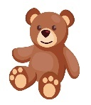
S’il en éprouve le besoin, votre enfant peut apporter un doudou pour les premiers jours d’école.

Je vous remercie par avance pour votre collaboration et vous souhaite une excellente rentrée 2022 !

L’école doit être un lieu rassurant et sécurisant pour l’enfant. Aussi, je vous demande de bien vouloir me rendre cette fiche complétée (rayer mentions inutiles) afin que je puisse accompagner au mieux votre enfant dans les différents moments de sa journée.

Cantine | Lundi Mardi Jeudi Vendredi
LunchBox | Lundi Mardi Jeudi Vendredi
Maison | Lundi Mardi Jeudi Vendredi
Repas de midi (11h30) :

Périscolaire (prévoir goûter) | Lundi Mardi Jeudi Vendredi
Maison | Lundi Mardi Jeudi Vendredi
Après l’école (15h00) :

Cantine | oui non
LunchBox | oui non
Maison | oui non

Après l’école, le mercredi (12h15) :

Votre enfant fait-il la sieste l’après-midi ? : oui non

Autres informations que l’enseignante doit connaître (allergies, PAI) : ……………………………………………………………………………………………………………………………………………………………………………………………………………………………………………………………………………………………………………………………………………………

